ЧЕЛЯБИНСКАЯ ОБЛАСТЬ

АДМИНИСТРАЦИЯ
ЗЛАТОУСТОВСКОГО ГОРОДСКОГО ОКРУГА
ПОСТАНОВЛЕНИЕ

14.11.2024 г. | № | 596-П/АДМ
г.Златоуст
Об установлении публичного сервитута

Рассмотрев представленные документы, руководствуясь статьей 39.37, статьей39.38, статьей 39.43, статьей 39.45, статьей 39.46. Земельного кодекса Российской Федерации, статьей3.6. Федерального закона от 25.10.2001 г.
№ 137-ФЗ «О введении в действие Земельного кодекса Российской Федерации», на основании ходатайства публичного акционерного общества «Россети Урал» (ОГРН 1056604000970) от 22.08.2024 г.,
ПОСТАНОВЛЯЮ:
1. Утвердить границы публичного сервитута (приложение 1).
2. Установить публичный сервитут в границах в соответствии
с приложением 1 к настоящему постановлению.
3. Утвердить перечень земельных участков (земель) в границах действия сервитута (приложение 2).
4. Цель установления публичного сервитута - для эксплуатации существующих объектов электросетевого хозяйства в соответствии
с пунктом 3 статьи 3.6 Федерального закона от 25.10.2001 г. № 137-ФЗ
«О введении в действие Земельного кодекса Российской Федерации» -
«ВЛ-0,4кВ ул. Маёвок № 3-31; 2-122 от ТП№315».
5. Срок публичного сервитута: 49 лет.
6. Правила установления охранных зон объектов электросетевого хозяйства и особых условий использования земельных участков, расположенных в границах таких зон, утверждены Постановлением Правительства Российской Федерации от 24.02.2009 г. № 160.
7. Сроки и график выполнения работ при осуществлении деятельности, для обеспечения которой устанавливается публичный сервитут: размещение сооружения - «ВЛ-0,4кВ ул. Маёвок № 3-31; 2-122 от ТП№315» осуществляется в течение всего срока действия публичного сервитута.
8. Срок, в течение которого использование указанных в настоящем постановлении земельных участков (земель) в соответствии с их видами разрешенного использования будет невозможно или существенно затруднено
в связи с осуществлением сервитута - не устанавливается.
9. Обязать публичное акционерное общество «Россети Урал» привести земельные участки (земли) в состояние, пригодное для их использования
в соответствии с видами разрешенного использования, в срок не позднее,
чем три месяца после завершения эксплуатации (консервации, сноса) инженерного сооружения, для размещения которого был установлен публичный сервитут.
10. Плата за публичный сервитут не устанавливается, в том числе
в случае установления публичного сервитута в отношении земельных участков, находящихся в частной собственности.
11. Поручить органу местного самоуправления «Комитет по управлению имуществом Златоустовского городского округа» направить копию настоящего постановления в филиал ППК «Роскадастр» по Челябинской области.
12. Публичный сервитут считается установленным со дня внесения сведений о нем в Единый государственный реестр недвижимости.
13. Пресс-службе администрации Златоустовского городского округа (Валова И.А.) разместить настоящее постановление на официальном сайте Златоустовского городского округа в сети «Интернет» в течение 5 рабочих дней.
14. Организацию выполнения настоящего постановления возложить
на руководителя органа местного самоуправления «Комитет по управлению имуществом Златоустовского городского округа» Турову Е.В.

Заместитель главы  Златоустовского городского округа по имуществу и финансам |  | А.А. Дьячков

Рассылка: Росреестр, ОМС «КУИ ЗГО», УАиГ, пресс-служба, прокуратура
ПРИЛОЖЕНИЕ 1
Утверждено
постановлением администрации
Златоустовского городского округа
от 14.11.2024 г. № 596-П/АДМ

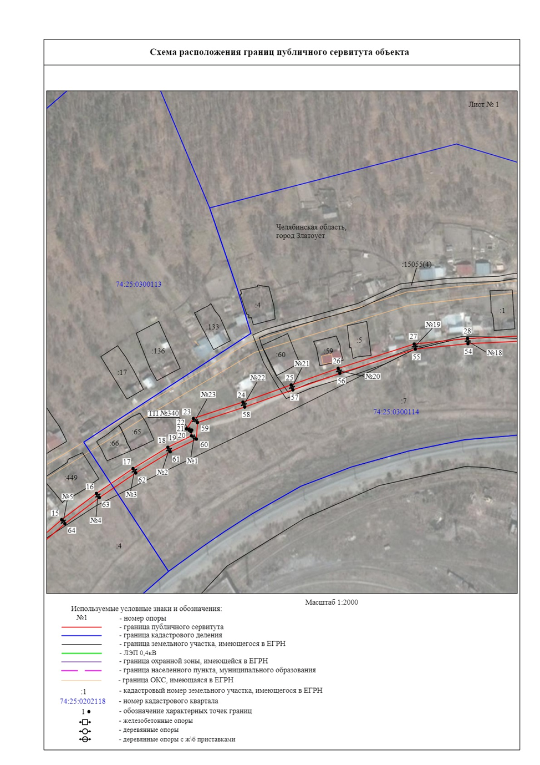

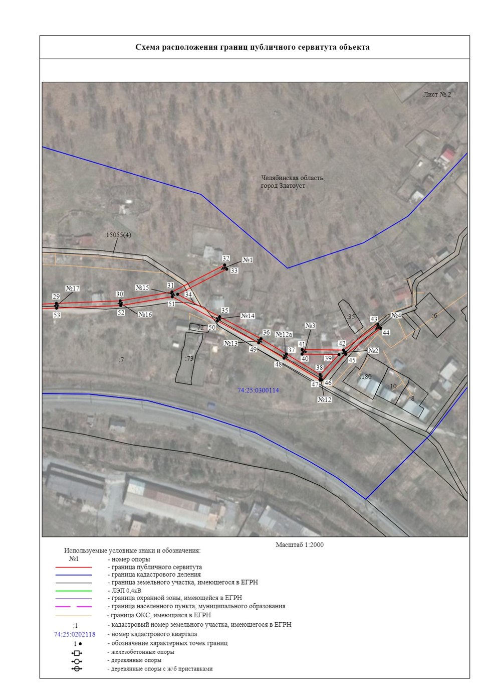

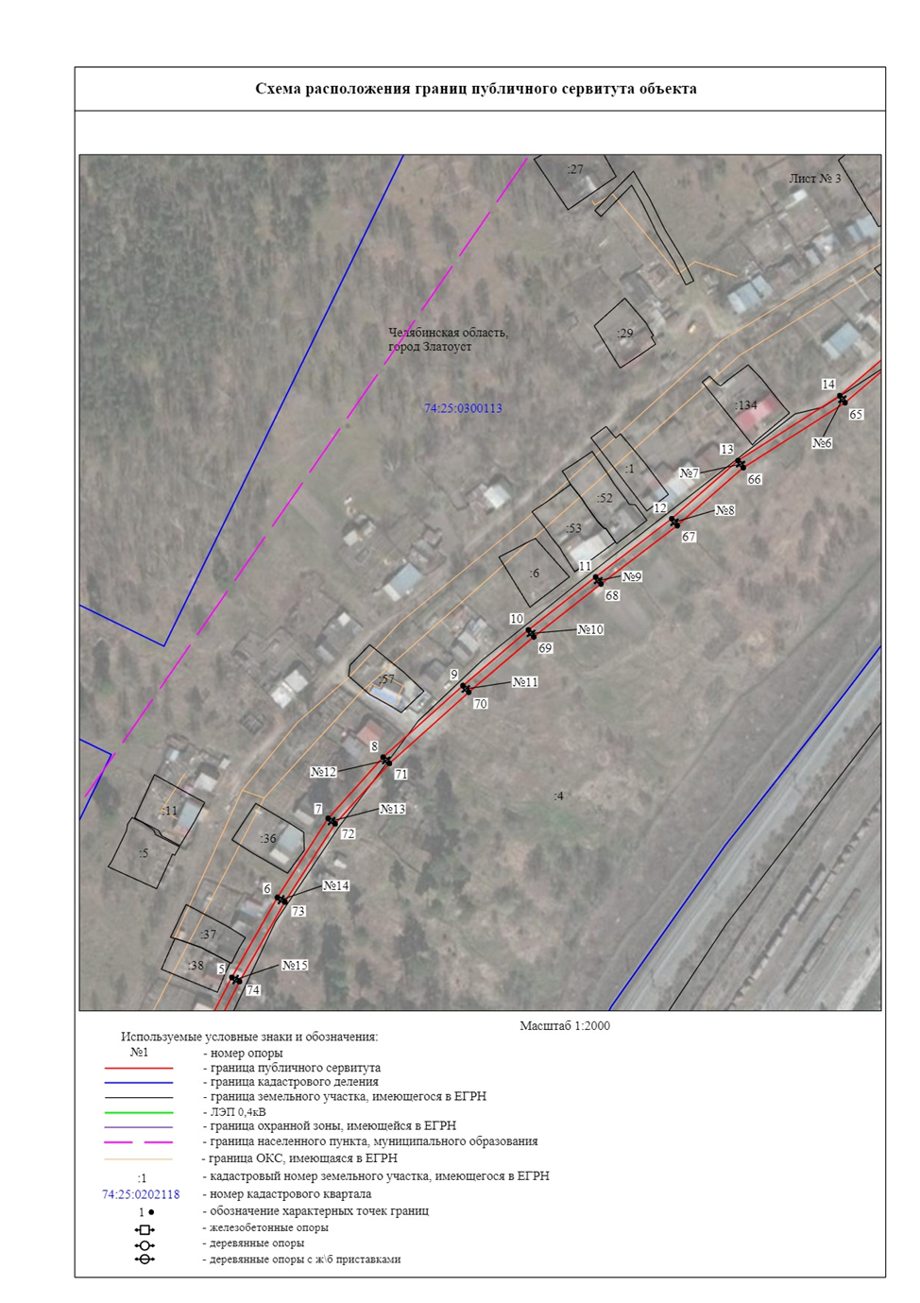

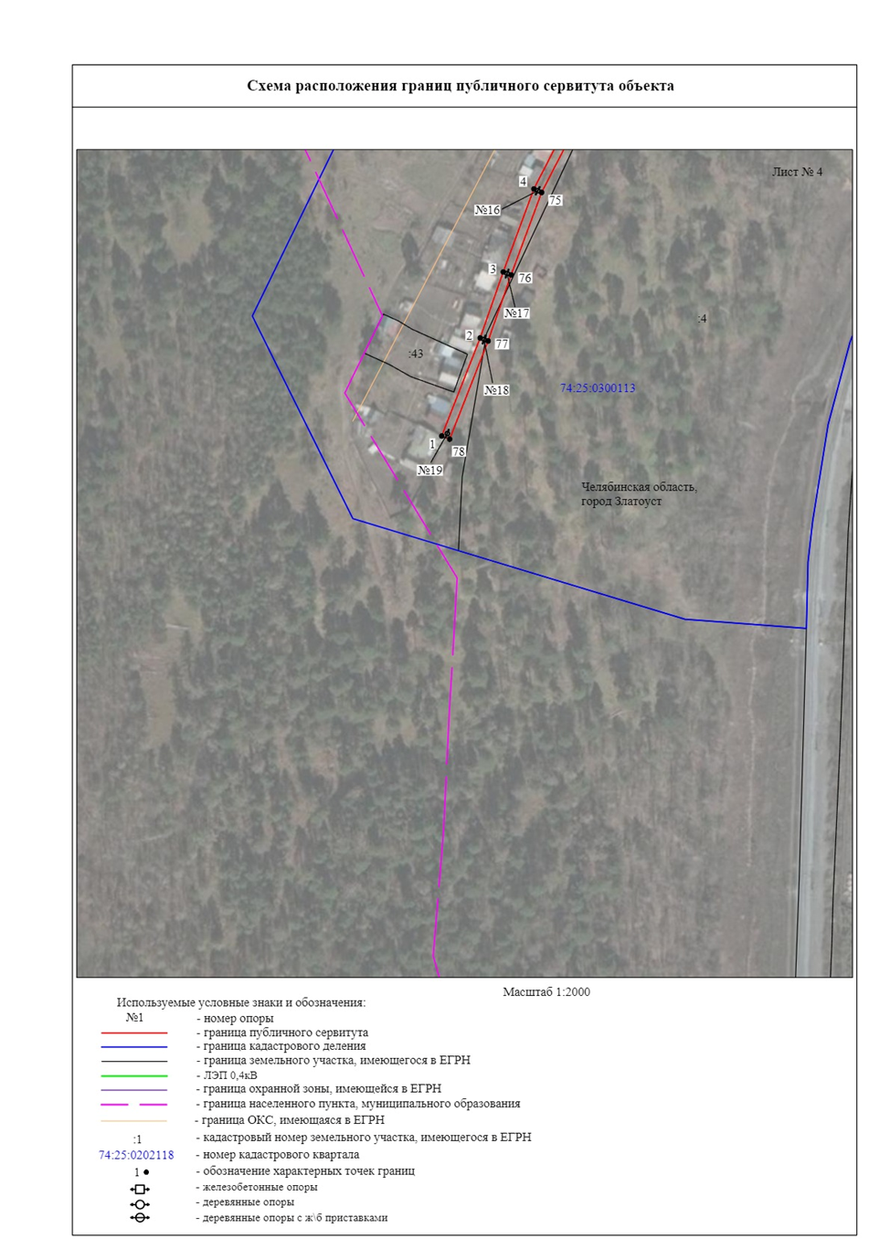

ПРИЛОЖЕНИЕ 2
Утверждено
постановлением администрации
Златоустовского городского округа
от 14.11.2024 г. № 596-П/АДМ

Перечень земельных участков (земель)

1 | 74:25:0000000:22 (вх.74:25:0300113:4, 74:25:0300114:7) | Челябинская область, г. Златоуст
2 | 74:25:0000000:15055 | Челябинская область, г Златоуст, п 7-й жилучасток
3 | 74:25:0300113, 74:25:0300114 | Земли кадастровых кварталов, собственность на которые  не разграничена

